Осторожно: ледяной дождь и гололед на дорогах!

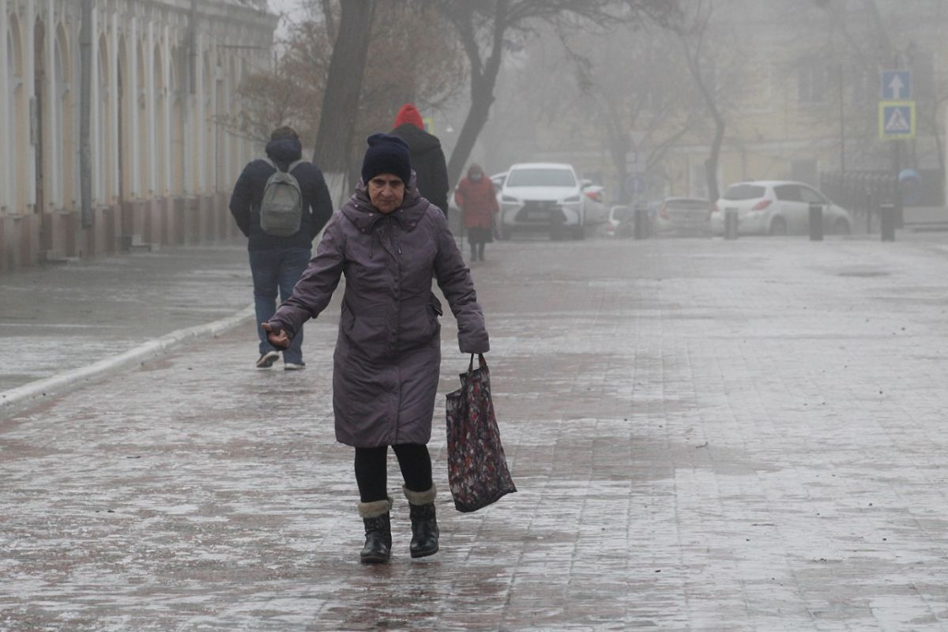
Потепление с дождем днем и резкое похолодание ночью спровоцировали непростую ситуацию на дорогах Юго-Западного округа.
Во избежание травм и происшествий Управление по ЮЗАО Департамента ГОЧСиПБ предупреждает:
- при ходьбе не держите руки в карманах – это увеличивает вероятность падения;
- не перебегайте через проезжую часть – тормозной путь у транспорта из-за скользкой поверхности увеличен, водитель не успеет затормозить;
- по возможности, идите по тротуарам, посыпанным песком или реагентом;
- ступая на лед, максимально нагружайте носок, а не пятку;
- выбирайте освещенные участки дороги;
- идите медленно, ноги слегка расслабьте в коленях;
- идите по внутреннему краю тротуара с непротоптанным снегом.
Важную роль играет правильно подобранная обувь, а именно:
- без высоких каблуков;
- с устойчивым каблуком не выше 3-4 см или на танкетке;
- без платформы;
- с широкой носовой частью;
- с толстой подошвой и глубоким протекторным рисунком;
- подошва не должна быть абсолютно плоской.
Сделайте противоскользящие набойки на обувь или приобретите специальные ледоступы с шипами.
Будьте предельно бдительны, а в случае возникновения происшествия немедленно звоните по единому номеру телефона экстренных и оперативных служб «112».

